Институт законодательства и сравнительного правоведения
при Правительстве Российской Федерации
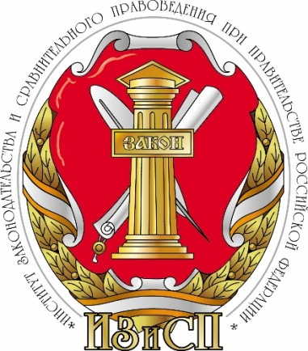

Международная научно-практическая конференция

ДВЕНАДЦАТЫЙ ЕВРАЗИЙСКИЙ АНТИКОРРУПЦИОННЫЙ ФОРУМ

«Противодействие коррупции: диалектика научного знания»

Апрель 2023 г.

ПРОГРАММА ФОРУМА

«19» апреля 2023 г.

9.30–10.30
Регистрация участников. Приветственный кофе-брейк

10:00–10:30
Презентация изданий Института (в режиме онлайн)

9.30–10.30
РАСШИРЕННОЕ ЗАСЕДАНИЕ МЕЖДИСЦИПЛИНАРНОГО СОВЕТА ПО КООРДИНАЦИИ НАУЧНОГО И УЧЕБНО-МЕТОДИЧЕСКОГО ОБЕСПЕЧЕНИЯ ПРОТИВОДЕЙСТВИЯ КОРРУПЦИИ

(формат «по приглашению»)

Место проведения: ауд. 144

10.30–10.40
Открытие форума
Место проведения: конференц-зал

10.40-11.00
Приветствия

11:00–14:00
Пленарное заседание
Место проведения: конференц-зал
доклады (до 15 мин), выступления (до 10 мин.)

14.00–14.30
Перерыв. Кофе-брейк

14.30-17.30
Секционные заседания и круглые столы

14.30-17.30

СЕКЦИОННЫЕ ЗАСЕДАНИЯ
И КРУГЛЫЕ СТОЛЫ

1. Секционное заседание «Противодействие коррупции как кросс-отраслевой феномен современной науки и законодательства»

2. Секционное заседание «Доктрина международного права и противодействие коррупции в свете новых вызовов (к 20-летию Конвенции Организации Объединенных Наций против коррупции 2003 г.)»

Круглый стол «Конституционно-правовая доктрина и формирование методологии противодействия коррупции»

2. Круглый стол «Риск и интерес: диалектика отраслевого познания права в контексте противодействия коррупции»

3. Круглый стол «Противодействие коррупции в социально-культурной сфере в эпоху цифровизации»

4. Круглый стол: «Финансовый суверенитет в фокусе противодействия коррупции»

5. Круглый стол «Конвергенция права и этики в противодействии коррупции»

6. Молодежный круглый стол «Противодействие коррупции: молодежная научная инициатива»

